**Veszélyes anyagok és keverékek veszélyeire  
utaló címkeelemek**

1. A veszélyes anyagok és keverékek piktogramjai, figyelmeztető és óvintézkedésre vonatkozó mondatai a **CLP rendelet szerint**

**1. Piktogramok**

**1.1. Fizikai veszélyek**

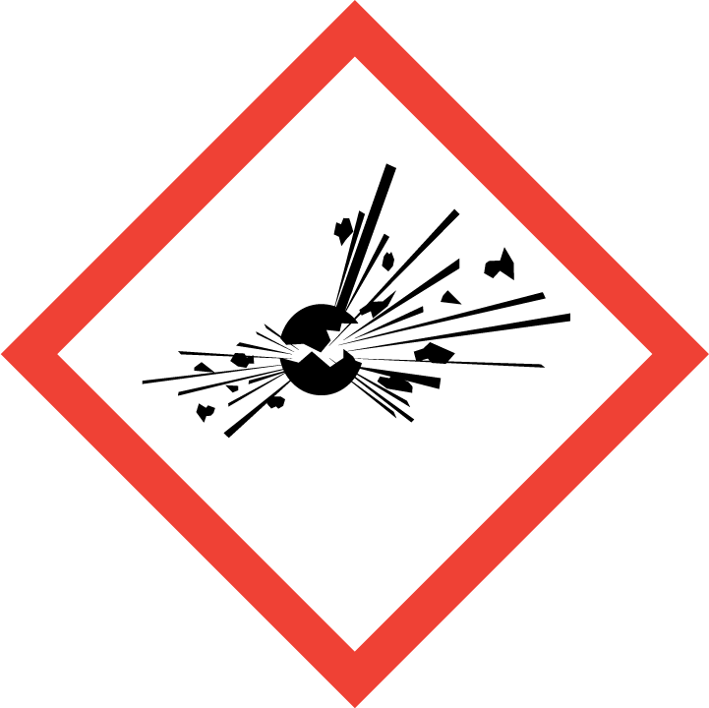

Veszélyességi osztály és kategória:

Instabil robbanóanyagok

Robbanóanyagok

Önreaktív anyagok és keverékek

Szerves peroxidok

GHS01 „robbanó bomba”

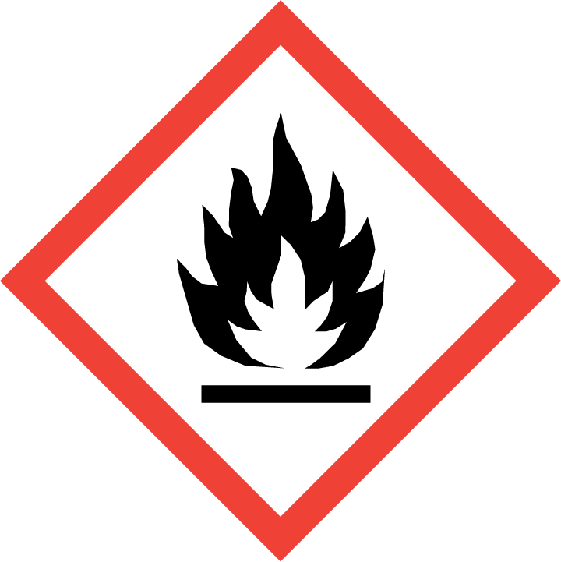

Veszélyességi osztály és kategória:

Tűzveszélyes gázok; Tűzveszélyes aeroszolok; Tűzveszélyes folyadékok; Tűzveszélyes szilárd anyagok

Robbanóanyagok

Önreaktív anyagok és keverékek

Piroforos folyadékok; Piroforos szilárd anyagok

Önmelegedő anyagok és keverékek

Vízzel érintkezve tűzveszélyes gázokat kibocsátó anyagok és keverékek

Szerves peroxidok

GHS02 „láng”

Veszélyességi osztály és kategória:

Oxidáló gázok; Oxidáló folyadékok; Oxidáló szilárd anyagok

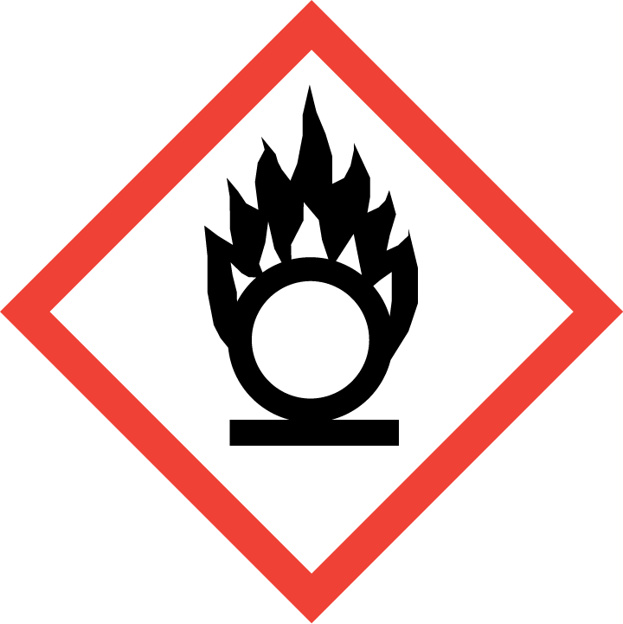

GHS03 „láng egy körön”

GHS04 „gázpalack”

Veszélyességi osztály és kategória:

Nyomás alatt lévő gázok: Sűrített gázok; Cseppfolyósított gázok; Mélyhűtött cseppfolyósított gázok; Oldott gázok

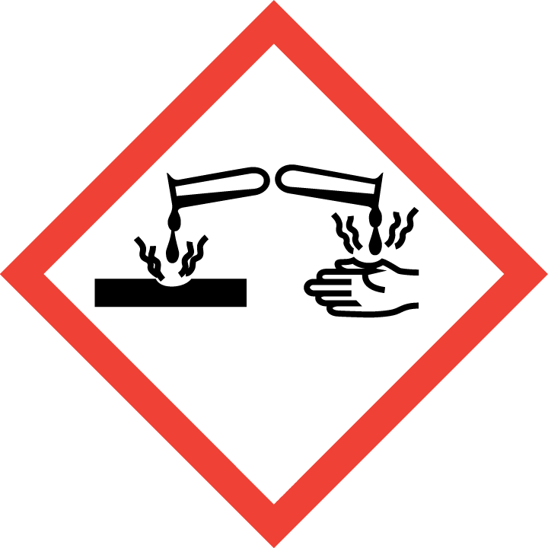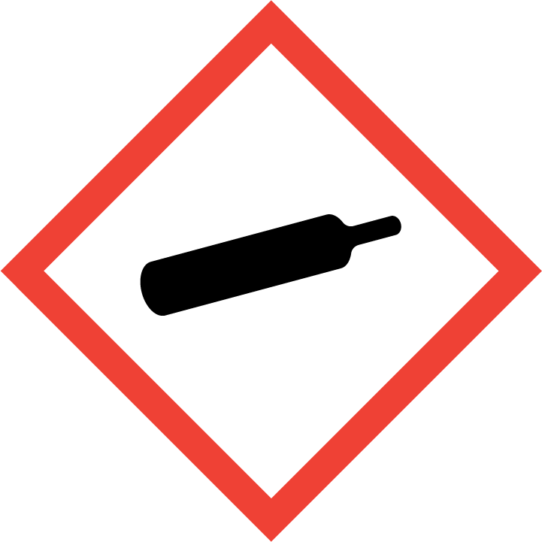

Veszélyességi osztály és kategória:

Fémre maró hatás

GHS05 „maró anyagok”

**1.2. Egészségi veszélyek**

Veszélyességi osztály és kategória:

Akut toxicitás (szájon át, bőrön át, belélegzéssel) 1-3. kategória

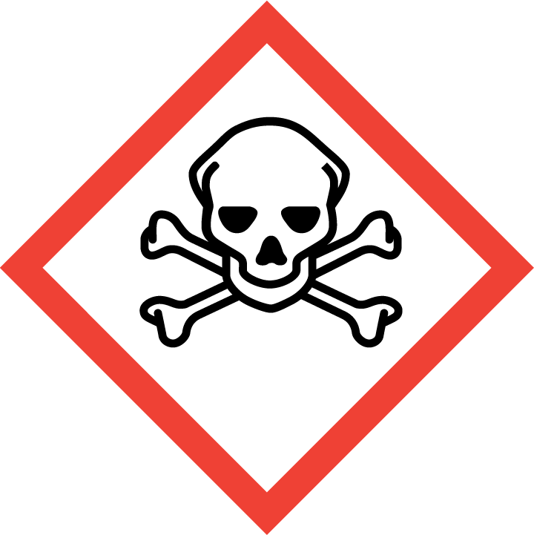

GHS06 „halálfej”

Veszélyességi osztály és kategória:

Bőrmaró anyagok és keverékek

Súlyos szemkárosodást okozó anyagok és keverékek



GHS05 „maró anyagok”

GHS07 „ felkiáltójel”

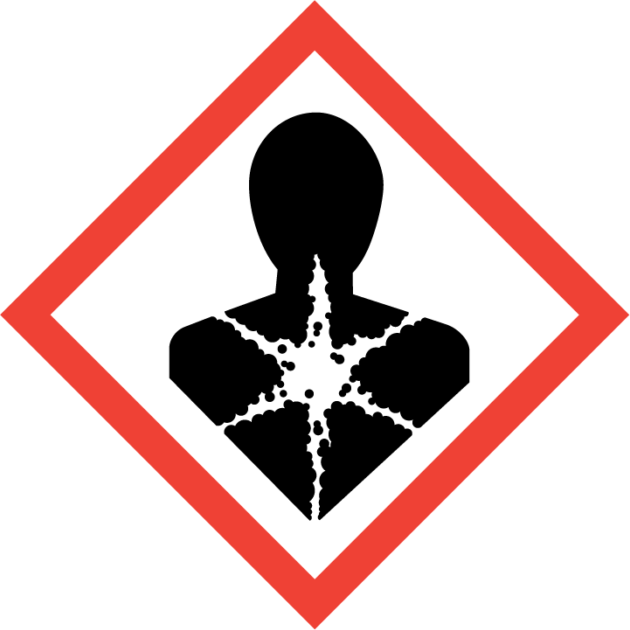

Veszélyességi osztály és kategória:

Akut toxicitás (szájon át, bőrön át, belélegzéssel) 4. kategória

Bőrirritáció (2. kategória)

Szemirritáció (2. kategória)

Bőrszenzibilizáció 1. kategória

Célszervi toxicitás – egyszeri expozíció 3. kategória

Légúti irritáció

Narkotikus hatások

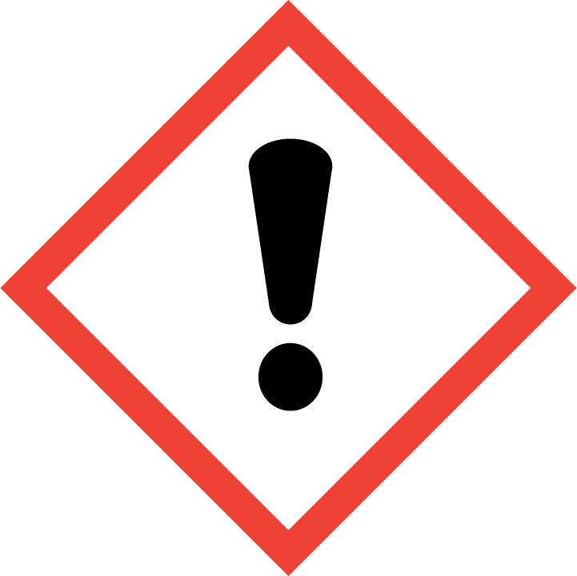

GHS08 „egészségi veszély”

Veszélyességi osztály és kategória:

Légzőszervi szenzibilizáció 1. kategória

Csírasejt mutagenitás

Rákkeltő

Reprodukciós toxicitás

Célszervi toxicitás – egyszeri expozíció 1-2. kategória

Célszervi toxicitás – ismétlődő expozíció 1-2. kategória

Aspirációs veszély

**1.3. Környezeti veszélyek**

Veszélyességi osztály és kategória:

Vízi környezetre veszélyes – akut 1. kategória

Vízi környezetre veszélyes – krónikus 1-2. kategória

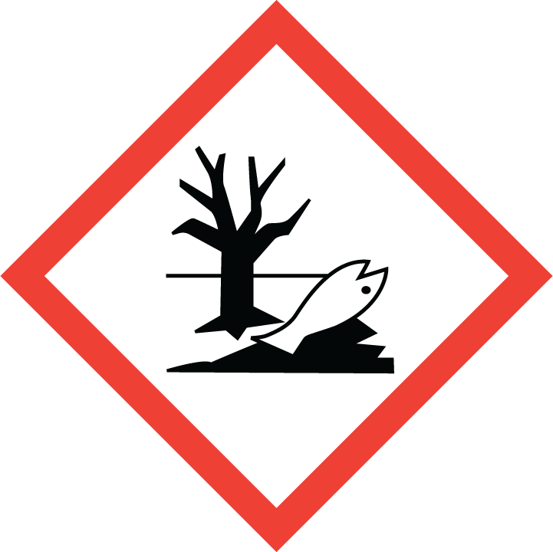

GHS09 „környezet”

**2. Figyelmeztető mondatok, kiegészítő veszélyességi információk és címkeelemek**

**2.1. Figyelmeztető mondatok**

(A figyelmeztető mondatokat a CLP rendelet I. mellékletének 2., 3. és 4. szakasza szerint kell alkalmazni.)

**2.1.1. Fizikai veszélyt jelző figyelmeztető mondatok**

|  |  |
| --- | --- |
| **H200** | Unstable explosives.  Instabil robbanóanyagok |
| **H201** | Explosive; mass explosion hazard.  Robbanóanyag; teljes tömeg felrobbanásának veszélye. |
| **H202** | Explosive, severe projection hazard.  Robbanóanyag; kivetés súlyos veszélye. |
| **H203** | Explosive; fire, blast or projection hazard.  Robbanóanyag; tűz, robbanás vagy kivetés veszélye. |
| **H204** | Fire or projection hazard.  Tűz vagy kivetés veszélye. |
| **H205** | May mass explode in fire.  Tűz hatására a teljes tömeg felrobbanhat. |
| **H220** | Extremely flammable gas.  Rendkívül tűzveszélyes gáz. |
| **H221** | Flammable gas.  Tűzveszélyes gáz. |
| **H222** | Extremely flammable aerosol.  Rendkívül tűzveszélyes aeroszol. |
| **H223** | Flammable aerosol.  Tűzveszélyes aeroszol. |
| **H224** | Extremely flammable liquid and vapour.  Rendkívül tűzveszélyes folyadék és gőz. |
| **H225** | Highly flammable liquid and vapour.  Fokozottan tűzveszélyes folyadék és gőz. |
| **H226** | Flammable liquid and vapour.  Tűzveszélyes folyadék és gőz. |
| **H228** | Flammable solid.  Tűzveszélyes szilárd anyag. |
| **H240** | Heating may cause an explosion.  Hő hatására robbanhat. |
| **H241** | Heating may cause a fire or explosion.  Hő hatására meggyulladhat vagy robbanhat. |
| **H242** | Heating may cause a fire.  Hő hatására meggyulladhat. |
| **H250** | Catches fire spontaneously if exposed to air.  Levegővel érintkezve önmagától meggyullad. |
| **H251** | Self-heating: may catch fire.  Önmelegedő: meggyulladhat. |
| **H252** | Self-heating in large quantities; may catch fire.  Nagy mennyiségben önmelegedő; meggyulladhat. |
| **H260** | In contact with water releases flammable gases which may ignite spontaneously.  Vízzel érintkezve öngyulladásra hajlamos tűzveszélyes gázokat bocsát ki. |
| **H261** | In contact with water releases flammable gases.  Vízzel érintkezve tűzveszélyes gázokat bocsát ki. |
| **H270** | May cause or intensify fire; oxidiser.  Tüzet okozhat vagy fokozhatja a tűz intenzitását, oxidáló hatású. |
| **H271** | May cause fire or explosion; strong oxidiser.  Tüzet vagy robbanást okozhat; erősen oxidáló hatású. |
| **H272** | May intensify fire; oxidiser.  Fokozhatja a tűz intenzitását; oxidáló hatású. |
| **H280** | Contains gas under pressure; may explode if heated.  Nyomás alatt lévő gázt tartalmaz; hő hatására robbanhat. |
| **H281** | Contains refrigerated gas; may cause cryogenic burns or injury.  Mélyhűtött gázt tartalmaz; fagymarást vagy sérülést okozhat. |
| **H290** | May be corrosive to metals.  Fémekre korrozív hatású lehet. |

**2.1.2. Egészségi veszélyt jelző figyelmeztető mondatok**

|  |  |
| --- | --- |
| **H300** | Fatal if swallowed.  Lenyelve halálos. |
| **H301** | Toxic if swallowed.  Lenyelve mérgező. |
| **H302** | Harmful if swallowed.  Lenyelve ártalmas. |
| **H304** | May be fatal if swallowed and enters airways.  Lenyelve és a légutakba kerülve halálos lehet. |
| **H310** | Fatal in contact with skin.  Bőrrel érintkezve halálos. |
| **H311** | Toxic in contact with skin.  Bőrrel érintkezve mérgező. |
| **H312** | Harmful in contact with skin.  Bőrrel érintkezve ártalmas. |
| **H314** | Causes severe skin burns and eye damage.  Súlyos égési sérülést és szemkárosodást okoz. |
| **H315** | Causes skin irritation.  Bőrirritáló hatású. |
| **H317** | May cause an allergic skin reaction.  Allergiás bőrreakciót válthat ki. |
| **H318** | Causes serious eye damage.  Súlyos szemkárosodást okoz. |
| **H319** | Causes serious eye irritation.  Súlyos szemirritációt okoz. |
| **H330** | Fatal if inhaled.  Belélegezve halálos. |
| **H331** | Toxic if inhaled.  Belélegezve mérgező. |
| **H332** | Harmful if inhaled.  Belélegezve ártalmas. |
| **H334** | May cause allergy or asthma symptoms or breathing difficulties if inhaled.  Belélegezve allergiás és asztmás tüneteket, és nehéz légzést okozhat. |
|  |  |
| **H335** | May cause respiratory irritation.  Légúti irritációt okozhat. |
| **H336** | May cause drowsiness or dizziness.  Álmosságot vagy szédülést okozhat. |
| **H340** | May cause genetic defects *<state route of exposure if it is conclusively proven that no other routes of exposure cause the hazard>*.  Genetikai károsodást okozhat *< meg kell adni az expozíciós útvonalat, ha meggyőzően bizonyított, hogy más expozíciós útvonal nem okozza a veszélyt >.* |
| **H341** | Suspected of causing genetic defects *<state route of exposure if it is conclusively proven that no other routes of exposure cause the hazard>*.  Feltehetően genetikai károsodást okoz *< meg kell adni az expozíciós útvonalat, ha meggyőzően bizonyított, hogy más expozíciós útvonal nem okozza a veszélyt >.* |
| **H350** | May cause cancer *<state route of exposure if it is conclusively proven that no other routes of exposure cause the hazard>*.  Rákot okozhat *< meg kell adni az expozíciós útvonalat, ha meggyőzően bizonyított, hogy más expozíciós útvonal nem okozza a veszélyt >.* |
| **H351** | Suspected of causing cancer *<state route of exposure if it is conclusively proven that no other routs of exposure cause the hazard>*.  Feltehetően rákot okoz *< meg kell adni az expozíciós útvonalat, ha meggyőzően bizonyított, hogy más expozíciós útvonal nem okozza a veszélyt >.* |
| **H360** | May damage fertility or the unborn child *<state specific effect if known > <state route of exposure if it is conclusively proven that no other routes of exposure cause the hazard>*.  Károsíthatja a termékenységet vagy a születendő gyermeket *< ha ismert, meg kell adni a konkrét hatást > < meg kell adni az expozíciós útvonalat, ha meggyőzően bizonyított, hogy más expozíciós útvonal nem okozza a veszélyt >.* |
| **H361** | Suspected of damaging fertility or the unborn child *<state specific effect if known> <state route of exposure if it is conclusively proven that no other routes of exposure cause the hazard>*.  Feltehetően károsítja a termékenységet vagy a születendő gyermeket *< ha ismert, meg kell adni a konkrét hatást > < meg kell adni az expozíciós útvonalat, ha meggyőzően bizonyított, hogy más expozíciós útvonal nem okozza a veszélyt >* |
| **H362** | May cause harm to breast-fed children.  A szoptatott gyermeket károsíthatja. |
| **H370** | Causes damage to organs *<or state all organs affected, if known> <state route of exposure if it is conclusively proven that no other routes of exposure cause the hazard>*.  Károsítja a szerveket *< vagy meg kell adni az összes érintett szervet, ha ismertek > < meg kell adni az expozíciós útvonalat, ha meggyőzően bizonyított, hogy más expozíciós útvonal nem okozza a veszélyt >.* |
| **H371** | May cause damage to organs *<or state all organs affected, if known> <state route of exposure if it is conclusively proven that no other routes of exposure cause the hazard>*.  Károsíthatja a szerveket *< vagy meg kell adni az összes érintett szervet, ha ismertek > < meg kell adni az expozíciós útvonalat, ha meggyőzően bizonyított, hogy más expozíciós útvonal nem okozza a veszélyt >.* |
| **H372** | Causes damage to organs *<or state all organs affected, if known>* through prolonged or repeated exposure *<state route of exposure if it is conclusively proven that no other routes of exposure cause the hazard>*.  Ismétlődő vagy hosszabb expozíció esetén *< meg kell adni az expozíciós útvonalat, ha meggyőzően bizonyított, hogy más expozíciós útvonal nem okozza a veszélyt >* károsítja a szerveket *< vagy meg kell adni az összes érintett szervet, ha ismertek >.* |
| **H373** | May cause damage to organs *<or state all organs affected, if known>* through prolonged or repeated exposure *<state route of exposure if it is conclusively proven that no other routes of exposure cause the hazard>*.  Ismétlődő vagy hosszabb expozíció esetén *< meg kell adni az expozíciós útvonalat, ha meggyőzően bizonyított, hogy más expozíciós útvonal nem okozza a veszélyt >* károsíthatja a szerveket *> vagy meg kell adni az összes érintett szervet, ha ismertek >.* |
| **H300 + H310** | Fatal if swallowed or in contact with skin  Lenyelve vagy bőrrel érintkezve halálos |
| **H300 + H330** | Fatal if swallowed or if inhaled  Lenyelve vagy belélegezve halálos |
| **H310 + H330** | Fatal in contact with skin or if inhaled  Bőrrel érintkezve vagy belélegezve halálos |
| **H300 + H310 + H330** | Fatal if swallowed, in contact with skin or if inhaled  Lenyelve, bőrrel érintkezve vagy belélegezve halálos |
|  |  |
| **H301 + H311** | Toxic if swallowed or in contact with skin  Lenyelve vagy bőrrel érintkezve mérgező |
| **H301 + H331** | Toxic if swallowed or if inhaled  Lenyelve vagy belélegezve mérgező |
| **H311 + H331** | Toxic in contact with skin or if inhaled  Bőrrel érintkezve vagy belélegezve mérgező |
| **H301 + H311 + H331** | Toxic if swallowed, in contact with skin or if inhaled  Lenyelve, bőrrel érintkezve vagy belélegezve mérgező |
| **H302 + H312** | Harmful if swallowed or in contact with skin  Lenyelve vagy bőrrel érintkezve ártalmas |
| **H302 + H332** | Harmful if swallowed or if inhaled  Lenyelve vagy belélegezve ártalmas |
| **H312 + H332** | Harmful in contact with skin or if inhaled  Bőrrel érintkezve vagy belélegezve ártalmas |
| **H302 + H312 + H332** | Harmful if swallowed, in contact with skin or if inhaled  Lenyelve, bőrrel érintkezve vagy belélegezve ártalmas |

**2.1.3. Környezeti veszélyt jelző figyelmeztető mondatok**

|  |  |
| --- | --- |
| **H400** | Very toxic to aquatic life.  Nagyon mérgező a vízi élővilágra. |
| **H410** | Very toxic to aquatic life with long lasting effects.  Nagyon mérgező a vízi élővilágra, hosszan tartó károsodást okoz. |
| **H411** | Toxic to aquatic life with long lasting effects.  Mérgező a vízi élővilágra, hosszan tartó károsodást okoz. |
| **H412** | Harmful to aquatic life with long lasting effects.  Ártalmas a vízi élővilágra, hosszan tartó károsodást okoz. |
| **H413** | May cause long lasting harmful effects to aquatic life.  Hosszan tartó ártalmas hatást gyakorolhat a vízi élővilágra. |
| **H420** | Harms public health and the environment by destroying ozone in the upper atmosphere  Károsítja a közegészséget és a környezetet, mert a légkör felső rétegeiben lebontja az ózont |

**2.2. Kiegészítő veszélyességi információ**

**2.2.1. Fizikai tulajdonságok**

|  |  |
| --- | --- |
| **EUH 001** | Explosive when dry.  Száraz állapotban robbanásveszélyes. |
| **EUH 006** | Explosive with or without contact with air.  Levegővel érintkezve vagy anélkül is robbanásveszélyes. |
| **EUH 014** | Reacts violently with water.  Vízzel hevesen reagál. |
|  |  |
| **EUH 018** | In use may form flammable/explosive vapour-air mixture.  A használat során tűzveszélyes/robbanásveszélyes gőz/levegő elegy keletkezhet |
| **EUH 019** | May form explosive peroxides.  Robbanásveszélyes peroxidokat képezhet. |
| **EUH 044** | Risk of explosion if heated under confinement.  Zárt térben hő hatására robbanhat. |

**2.2.2. Egészségre ható tulajdonságok**

|  |  |
| --- | --- |
| **EUH 029** | Contact with water liberates toxic gas.  Vízzel érintkezve mérgező gázok képződnek. |
| **EUH 031** | Contact with acids liberates toxic gas.  Savval érintkezve mérgező gázok képződnek. |
| **EUH 032** | Contact with acids liberates very toxic gas.  Savval érintkezve nagyon mérgező gázok képződnek. |
| **EUH 066** | Repeated exposure may cause skin dryness or cracking.  Ismétlődő expozíció a bőr kiszáradását vagy megrepedezését okozhatja. |
| **EUH 070** | Toxic by eye contact.  Szembe kerülve mérgező. |
| **EUH 071** | Corrosive to the respiratory tract.  Maró hatású a légutakra. |

**2.2.3. Környezetre ható tulajdonságok**

|  |  |
| --- | --- |
| **EUH 059** | Hazardous to the ozone layer.  Veszélyes az ózonrétegre. |

**2.3. Egyes anyagok és keverékek kiegészítő címkeelemei/címkeinformációi**

|  |  |
| --- | --- |
| **EUH 201/**  **201A** | Contains lead. Should not be used on surfaces liable to be chewed or sucked by children.  Warning! Contains lead.  Ólmot tartalmaz. Tilos olyan felületeken használni, amelyeket gyermekek szájukba vehetnek.  Figyelem! Ólmot tartalmaz. |
|  |  |
|  |  |
|  |  |
| **EUH 202** | Cyanoacrylate. Danger. Bonds skin and eyes in seconds. Keep out of the reach of children.  Cianoakrilát. Veszély! Néhány másodperc alatt a bőrre és a szembe ragad. Gyermekektől elzárva tartandó. |
| **EUH 203** | Contains chromium (VI). May produce an allergic reaction.  Krómot (VI) tartalmaz. Allergiás reakciót válthat ki. |
| **EUH 204** | Contains isocyanates. May produce an allergic reaction.  Izocianátokat tartalmaz. Allergiás reakciót válthat ki. |
| **EUH 205** | Contains epoxy constituents. May produce an allergic reaction.  Epoxid tartalmú vegyületeket tartalmaz. Allergiás reakciót válthat ki. |
| **EUH 206** | Warning! Do not use together with other products. May release dangerous gases (chlorine).  Figyelem! Tilos más termékekkel együtt használni. Veszélyes gázok (klór) szabadulhatnak fel. |
| **EUH 207** | Warning! Contains cadmium. Dangerous fumes are formed during use. See information supplied by the manufacturer. Comply with the safety instructions.  Figyelem! Kadmiumot tartalmaz! A használat során veszélyes füstök képződnek. Lásd a gyártó által közölt információt. Be kell tartani a biztonsági előírásokat. |
| **EUH 208** | Contains <name of sensitising substance>. May produce an allergic reaction.  <Allergén anyag neve>-t tartalmaz. Allergiás reakciót válthat ki. |
| **EUH 209/**  **209A** | Can become highly flammable in use.  Can become flammable in use.  A használat során fokozottan tűzveszélyessé válhat.  A használat során tűzveszélyessé válhat. |
| **EUH 210** | Safety data sheet available on request.  Kérésre biztonsági adatlap kapható. |
| **EUH 401** | To avoid risks to human health and the environment, comply with the instructions for use.  Az emberi egészség és a környezet veszélyeztetésének elkerülése érdekében be kell tartani a használati utasítás előírásait. |

**2.4. Óvintézkedésre vonatkozó mondatok**

(Az óvintézkedésre vonatkozó mondatokat a CLP rendelet IV. mellékletéből kell venni, és az 1. rész szerint kell kiválasztani.)

**2.4.1. Óvintézkedésre vonatkozó mondatok – Általános**

|  |  |
| --- | --- |
| **P101** | If medical advice is needed, have product container or label at hand.  Orvosi tanácsadás esetén tartsa kéznél a termék edényét vagy címkéjét. |
| **P102** | Keep out of reach of children.  Gyermekektől elzárva tartandó. |
| **P103** | Read label before use.  Használat előtt olvassa el a címkén közölt információkat. |

**2.4.2. Óvintézkedésre vonatkozó mondatok – Megelőzés**

|  |  |
| --- | --- |
| **P201** | Obtain special instructions before use.  Használat előtt ismerje meg az anyagra vonatkozó különleges utasításokat. |
| **P202** | Do not handle until all safety precautions have been read and understood.  Ne használja addig, amíg az összes biztonsági óvintézkedést el nem olvasta és meg nem értette. |
| **P210** | Keep away from heat/sparks/open flames/hot surfaces. – No smoking.  Hőtől/szikrától/nyílt lángtól/…/forró felületektől távol tartandó. Tilos a dohányzás. |
| **P211** | Do not spray on an open flame or other ignition source.  Tilos nyílt lángra vagy más gyújtóforrásra permetezni. |
| **P220** | Keep/Store away from clothing/…/combustible materials.  Ruhától/…/éghető anyagtól távol tartandó/tárolandó. |
| **P221** | Take any precaution to avoid mixing with combustibles…  Minden óvintézkedést meg kell tenni, hogy ne keveredjen éghető anyagokkal. |
| **P222** | Do not allow contact with air.  Nem érintkezhet levegővel. |
| **P223** | Keep away from any possible contact with water, because of violent reaction and possible flash fire.  Vízzel semmilyen formában nem érintkezhet, ellenkező esetben heves reakció és belobbanás fordulhat elő. |
| **P230** | Keep wetted with…  …-val/-vel nedvesítve tartandó. |
| **P231** | Handle under inert gas.  Inert gázban használandó. |
|  |  |
| **P232** | Protect from moisture.  Nedvességtől védendő. |
| **P233** | Keep container tightly closed.  Az edény szorosan lezárva tartandó. |
| **P234** | Keep only in original container.  Az eredeti edényben tartandó. |
| **P235** | Keep cool.  Hűvös helyen tartandó. |
| **P240** | Ground/bond container and receiving equipment.  A tárolóedényt és a fogadóedényt le kell földelni/át kell kötni. |
| **P241** | Use explosion-proof electrical/ventilating/lighting/…/ equipment.  Robbanásbiztos elektromos/szellőztető/világító/…/berendezés használandó. |
| **P242** | Use only non-sparking tools.  Szikramentes eszközök használandók. |
| **P243** | Take precautionary measures against static discharge.  Az elektrosztatikus kisülés megakadályozására óvintézkedéseket kell tenni. |
| **P244** | Keep reduction valves free from grease and oil.  A nyomáscsökkentő szelepeket zsírtól és olajtól mentesen kell tartani. |
| **P250** | Do not subject to grinding/shock/…/friction.  Tilos csiszolásnak/ütésnek/…/súrlódásnak kitenni. |
| **P251** | Pressurized container: Do not pierce or burn, even after use.  Nyomás alatti edény: ne lyukassza ki vagy égesse el, még használat után sem. |
| **P260** | Do not breathe dust/fume/gas/mist/vapours/spray.  A por/füst/gáz/köd/gőzök/permet belélegzése tilos. |
| **P261** | Avoid breathing dust/fume/gas/mist/vapours/spray.  Kerülje a por/füst/gáz/köd/gőzök/permet belélegzését. |
| **P262** | Do not get in eyes, on skin, or on clothing.  Szembe, bőrre vagy ruhára nem kerülhet. |
| **P263** | Avoid contact during pregnancy/while nursing.  A terhesség/szoptatás alatt kerülni kell az anyaggal való érintkezést. |
| **P264** | Wash … thoroughly after handling.  A használatot követően a(z) … -t alaposan meg kell mosni. |
| **P270** | Do no eat, drink or smoke when using this product.  A termék használata közben tilos enni, inni vagy dohányozni. |
| **P271** | Use only outdoors or in a well-ventilated area.  Kizárólag szabadban vagy jól szellőző helyiségben használható. |
| **P272** | Contaminated work clothing should not be allowed out of the workplace.  Szennyezett munkaruhát tilos kivinni a munkahely területéről. |
| **P273** | Avoid release to the environment.  Kerülni kell az anyagnak a környezetbe való kijutását. |
| **P280** | Wear protective gloves/protective clothing/eye protection/face protection.  Védőkesztyű/védőruha/szemvédő/arcvédő használata kötelező. |
| **P281** | Use personal protective equipment as required.  Az előírt egyéni védőfelszerelés használata kötelező. |
| **P282** | Wear cold insulating gloves/face shield/eye protection.  Hidegszigetelő kesztyű/arcvédő/szemvédő használata kötelező. |
| **P283** | Wear fire/flame resistant/retardant clothing.  Tűz-/lángálló/-késleltető ruházat viselése kötelező. |
| **P284** | Wear respiratory protection.  Légzésvédelem használata kötelező. |
| **P285** | In case of inadequate ventilation wear respiratory protection.  Nem megfelelő szellőzés esetén légzésvédelem kötelező. |
| **P231 + P232** | Handle under inert gas. Protect from moisture.  Inert gázban használandó. Nedvességtől védendő. |
| **P235 + P410** | Keep cool. Protect from sunlight.  Hűvös helyen tartandó. Napfénytől védendő. |

**2.4.3. Óvintézkedésre vonatkozó mondatok – Elhárító intézkedés**

|  |  |
| --- | --- |
| **P301** | IF SWALLOWED:  LENYELÉS ESETÉN: |
| **P302** | IF ON SKIN:  HA BŐRRE KERÜL: |
| **P303** | IF ON SKIN (or hair):  HA BŐRRE (vagy hajra) KERÜL: |
| **P304** | IF INHALED:  BELÉLEGZÉS ESETÉN: |
| **P305** | IF IN EYES:  SZEMBE KERÜLÉS ESETÉN: |
| **P306** | IF ON CLOTHING:  HA RUHÁRA KERÜL: |
| **P307** | IF exposed:  Expozíció esetén: |
| **P308** | IF exposed or concerned:  Expozíció vagy annak gyanúja esetén: |
| **P309** | IF exposed or if you feel unwell:  Expozíció vagy rosszullét esetén: |
| **P310** | Immediately call a POISON CENTER or doctor/physician.  Azonnal forduljon TOXIKOLÓGIAI KÖZPONTHOZ vagy orvoshoz. |
| **P311** | Call a POISON CENTER or doctor/physician.  Forduljon TOXIKOLÓGIAI KÖZPONTHOZ vagy orvoshoz. |
| **P312** | Call a POISON CENTER or doctor/physician if you feel unwell.  Rosszullét esetén forduljon TOXIKOLÓGIAI KÖZPONTHOZ vagy orvoshoz. |
| **P313** | Get medical advice/attention.  Orvosi ellátást kell kérni. |
| **P314** | Get medical advice/attention if you feel unwell.  Rosszullét esetén orvosi ellátást kell kérni. |
| **P315** | Get immediate medical advice/attention.  Azonnal orvosi ellátást kell kérni. |
| **P320** | Specific treatment is urgent (see … on this label).  Sürgős szakellátás szükséges (lásd … a címkén). |
| **P321** | Specific treatment (see … on this label).  Szakellátás (lásd … a címkén). |
| **P322** | Specific measures (see … on this label).  Különleges intézkedések (lásd … a címkén). |
| **P330** | Rinse mouth.  A szájat ki kell öblíteni. |
| **P331** | Do NOT induce vomiting.  TILOS hánytatni. |
| **P332** | If skin irritation occurs:  Bőrirritáció esetén: |
| **P333** | If skin irritation or rash occurs:  Bőrirritáció vagy kiütések megjelenése esetén: |
|  |  |
| **P334** | Immerse in cool water/wrap in wet bandages.  Hideg vízzel/nedves kötéssel kell hűteni. |
| **P335** | Brush off loose particles from skin.  A bőrre lazán tapadó szemcséket óvatosan le kell kefélni. |
| **P336** | Thaw frosted parts with lukewarm water. Do no rub affected area.  A fagyott részeket langyos vízzel fel kell melegíteni. Tilos az érintett terület dörzsölése. |
| **P337** | If eye irritation persists:  Ha a szemirritáció nem múlik el: |
| **P338** | Remove contact lenses, if present and easy to do. Continue rinsing.  Adott esetben kontaktlencsék eltávolítása, ha könnyen megoldható. Az öblítés folytatása. |
| **P340** | Remove victim to fresh air and keep at rest in a position comfortable for breathing.  Az érintett személyt friss levegőre kell vinni és olyan nyugalmi testhelyzetbe kell helyezni, hogy könnyen tudjon lélegezni. |
| **P341** | If breathing is difficult, remove victim to fresh air and keep at rest in a position comfortable for breathing.  Légzési nehézségek esetén az érintett személyt friss levegőre kell vinni és olyan nyugalmi testhelyzetbe kell helyezni, hogy könnyen tudjon lélegezni. |
| **P342** | If experiencing respiratory symptoms:  Légzési problémák esetén: |
| **P350** | Gently wash with plenty of soap and water.  Óvatos lemosás bő szappanos vízzel. |
| **P351** | Rinse cautiously with water for several minutes.  Óvatos öblítés vízzel több percen keresztül. |
| **P352** | Wash with plenty of soap and water.  Lemosás bő szappanos vízzel. |
| **P353** | Rinse skin with water/shower.  A bőrt le kell öblíteni vízzel/zuhanyozás. |
| **P360** | Rinse immediately contaminated clothing and skin with plenty of water before removing clothes.  A ruhák levetése előtt a szennyezett ruházatot és a bőrt bő vízzel azonnal le kell öblíteni. |
| **P361** | Remove/Take off immediately all contaminated clothing.  Az összes szennyezett ruhadarabot azonnal el kell távolítani/le kell vetni. |
| **P362** | Take off contaminated clothing and wash before reuse.  A szennyezett ruhát le kell vetni és az újbóli használat előtt ki kell mosni. |
| **P363** | Wash contaminated clothing before reuse.  A szennyezett ruhát újbóli használat előtt ki kell mosni. |
| **P370** | In case of fire:  Tűz esetén: |
| **P371** | In case of major fire and large quantities:  Nagyobb tűz és nagy mennyiség esetén: |
| **P372** | Explosion risk in case of fire.  Tűz esetén robbanásveszély. |
| **P373** | DO NOT fight fire when fire reaches explosives.  TILOS a tűz oltása, ha az robbanóanyagra átterjedt. |
| **P374** | Fight fire with normal precautions from a reasonable distance.  Tűzoltás megfelelő távolságból a szokásos óvintézkedések betartásával. |
| **P375** | Fight fire remotely due to the risk of explosion.  A tűz oltását robbanásveszély miatt távolból kell végezni. |
| **P376** | Stop leak if safe to do so.  Meg kell szüntetni a szivárgást, ha ez biztonságosan megtehető. |
| **P377** | Leaking gas fire: Do not extinguish, unless leak can be stopped safely.  Égő szivárgó gáz: Csak akkor szabad a tüzet oltani, ha a szivárgás biztonságosan megszüntethető. |
| **P378** | Use … for extinction.  Az oltáshoz … használandó. |
| **P380** | Evacuate area.  A területet ki kell üríteni. |
| **P381** | Eliminate all ignition sources if safe to do so.  Meg kell szüntetni az összes gyújtóforrást, ha ez biztonságosan megtehető. |
| **P390** | Absorb spillage to prevent material damage.  A kiömlött anyagot fel kell itatni a körülvevő anyagok károsodásának megelőzése érdekében. |
| **P391** | Collect spillage.  A kiömlött anyagot össze kell gyűjteni. |
| **P301 + P310** | IF SWALLOWED: Immediately call a POISON CENTER or doctor/physician.  LENYELÉS ESETÉN: azonnal forduljon TOXIKOLÓGIAI KÖZPONTHOZ vagy orvoshoz. |
| **P301 + P312** | IF SWALLOWED: Call a POISON CENTER or doctor/physician if you feel unwell.  LENYELÉS ESETÉN: rosszullét esetén azonnal forduljon TOXIKOLÓGIAI KÖZPONTHOZ vagy orvoshoz. |
| **P301 + P330 + P331** | IF SWALLOWED: rinse mouth. Do NOT induce vomiting.  LENYELÉS ESETÉN: a szájat ki kell öblíteni. TILOS hánytatni. |
| **P302 + P334** | IF ON SKIN: Immerse in cool water/wrap in wet bandages.  HA BŐRRE KERÜL: Hideg vízzel/nedves kötéssel kell hűteni. |
| **P302 + P350** | IF ON SKIN: Gently wash with plenty of soap and water.  HA BŐRRE KERÜL: Óvatos lemosás bő szappanos vízzel. |
| **P302 + P352** | IF ON SKIN: Wash with plenty of soap and water.  HA BŐRRE KERÜL: Lemosás bő szappanos vízzel. |
| **P303 + P361 + P353** | IF ON SKIN (or hair): Remove/Take off immediately all contaminated clothing. Rinse skin with water/shower.  HA BŐRRE (vagy hajra) KERÜL: Az összes szennyezett ruhadarabot azonnal el kell távolítani/le kell vetni. A bőrt le kell öblíteni vízzel/zuhanyozás. |
| **P304 + P340** | IF INHALED: Remove victim to fresh air and keep at rest in a position comfortable for breathing.  BELÉLEGZÉS ESETÉN: Az érintett személyt friss levegőre kell vinni és olyan nyugalmi testhelyzetbe kell helyezni, hogy könnyen tudjon lélegezni. |
| **P304 + P341** | IF INHALED: If breathing is difficult, remove victim to fresh air and keep at rest in a position comfortable for breathing.  BELÉLEGZÉS ESETÉN: Légzési nehézségek esetén az érintett személyt friss levegőre kell vinni és olyan nyugalmi testhelyzetbe kell helyezni, hogy könnyen tudjon lélegezni. |
| **P305 + P351 + P338** | IF IN EYES: Rinse cautiously with water for several minutes. Remove contact lenses, if present and easy to do. Continue rinsing.  SZEMBE KERÜLÉS esetén: Több percig tartó óvatos öblítés vízzel. Adott esetben a kontaktlencsék eltávolítása, ha könnyen megoldható. Az öblítés folytatása. |
| **P306 + P360** | IF ON CLOTHING: rinse immediately contaminated clothing and skin with plenty of water before removing clothes.  HA RUHÁRA KERÜL: A ruhák levetése előtt a szennyezett ruházatot és a bőrt bő vízzel azonnal le kell öblíteni. |
| **P307 + P311** | IF exposed: Call a POISON CENTER or doctor/physician.  Expozíció esetén: forduljon TOXIKOLÓGIAI KÖZPONTHOZ vagy orvoshoz. |
| **P308 + P313** | IF exposed or concerned: Get medical advice/attention.  Expozíció vagy annak gyanúja esetén: orvosi ellátást kell kérni. |
| **P309 + P311** | IF exposed or if you feel unwell: Call a POISON CENTER or doctor/physician.  Expozíció vagy rosszullét esetén: forduljon TOXIKOLÓGIAI KÖZPONTHOZ vagy orvoshoz. |
|  |  |
| **P332 + P313** | If skin irritation occurs: Get medical advice/attention.  Bőrirritáció esetén: orvosi ellátást kell kérni. |
| **P333 + P313** | If skin irritation or rash occurs: Get medical advice/attention.  Bőrirritáció vagy kiütések megjelenése esetén: orvosi ellátást kell kérni. |
| **P335 + P334** | Brush off loose particles from skin. Immerse in cool water/wrap in wet bandages.  A bőrre tapadó szemcséket óvatosan le kell kefélni. Hideg vízzel/nedves kötéssel kell hűteni. |
| **P337 + P313** | If eye irritation persists: Get medical advice/attention.  Ha a szemirritáció nem múlik el: orvosi ellátást kell kérni. |
| **P342 + P311** | If experiencing respiratory symptoms: Call a POISON CENTER or doctor/physician.  Légzési problémák esetén: forduljon TOXIKOLÓGIAI KÖZPONTHOZ vagy orvoshoz. |
| **P370 + P376** | In case of fire: Stop leak if safe to do so.  Tűz esetén: Meg kell szüntetni a szivárgást, ha ez biztonságosan megtehető. |
| **P370 + P378** | In case of fire: Use … for extinction.  Tűz esetén: az oltáshoz …használandó. |
| **P370 + P380** | In case of fire: Evacuate area.  Tűz esetén: Ki kell üríteni a területet. |
| **P370 + P380 + P375** | In case of fire: Evacuate area. Fight fire remotely due to the risk of explosion.  Tűz esetén: Ki kell üríteni a területet. A tűz oltását robbanásveszély miatt távolból kell végezni. |
| **P371 + P380 + P375** | In case of major fire and large quantities: Evacuate area. Fight fire remotely due to the risk of explosion.  Nagyobb tűz és nagy mennyiség esetén: Ki kell üríteni a területet. A tűz oltását robbanásveszély miatt távolból kell végezni. |

**2.4.4. Óvintézkedésre vonatkozó mondatok – Tárolás**

|  |  |
| --- | --- |
| **P401** | Store …  Tárolás: … . |
| **P402** | Store in a dry place.  Száraz helyen tárolandó. |
| **P403** | Store in a well-ventilated place.  Jól szellőző helyen tárolandó. |
|  |  |
| **P404** | Store in a closed container.  Zárt edényben tárolandó. |
| **P405** | Store locked up.  Elzárva tárolandó. |
| **P406** | Store in corrosive resistant/… container with a resistant inner liner.  Saválló/saválló bélésű … edényben tárolandó. |
| **P407** | Maintain air gap between stacks/pallets.  A rakatok/raklapok között térközt kell hagyni. |
| **P410** | Protect from sunlight.  Napfénytől védendő. |
| **P411** | Store at temperatures not exceeding … oC/…oF.  A tárolási hőmérséklet legfeljebb … oC/…oF lehet. |
| **P412** | Do not expose to temperatures exceeding 50 oC/ 122oF.  Nem érheti 50 oC/122oF hőmérsékletet meghaladó hő. |
| **P413** | Store bulk masses greater than … kg/… lbs at temperatures not exceeding … oC/…oF.  A … kg/… lb tömeget meghaladó ömlesztett anyag tárolási hőmérséklete legfeljebb … oC/ …oF lehet. |
| **P420** | Store away from other materials.  Más anyagoktól távol tárolandó. |
| **P422** | Store contents under …  Tartalma … -ban/-ben tárolandó. |
| **P402 + P404** | Store in a dry place. Store in a closed container.  Száraz helyen tárolandó. Zárt edényben tárolandó. |
| **P403 + P233** | Store in a well-ventilated place. Keep container tightly closed.  Jól szellőző helyen tárolandó. Az edény szorosan lezárva tartandó. |
| **P403 + P235** | Store in a well-ventilated place. Keep cool.  Jól szellőző helyen tárolandó. Hűvös helyen tartandó. |
| **P410 + P403** | Protect from sunlight. Store in a well-ventilated place.  Napfénytől védendő. Jól szellőző helyen tárolandó. |
| **P410 + P412** | Protect from sunlight. Do no expose to temperatures exceeding 50 oC/ 122oF.  Napfénytől védendő. Nem érheti 50 oC/122oF hőmérsékletet meghaladó hő. |
| **P411 + P235** | Store at temperatures not exceeding … oC/…oF. Keep cool.  A tárolási hőmérséklet legfeljebb … oC/…oF lehet. Hűvös helyen tartandó. |

**2.4.5. Óvintézkedésre vonatkozó mondatok – Elhelyezés hulladékként**

|  |  |
| --- | --- |
| **P501** | Dispose of contents/container to …  A tartalom/edény elhelyezése hulladékként: … |

II. A veszélyes anyagok és keverékek veszélyszimbólumai és -jelei, R és S mondatai a  
 **Kbtv végrehajtási rendelete szerint**

1. Veszélyszimbólumok és - jelek

**Mérgező (T)** anyagok és **Nagyon mérgező (T+)** anyagok

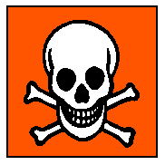

**Tűzveszélyes (F)** anyagok és **Fokozottan tűzveszélyes (F+)** anyagok

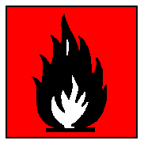

**Irritatív (Xi)** anyagok és **Ártalmas (Xn)** anyagok

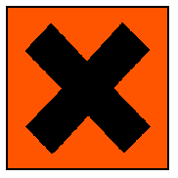

**Robbanásveszélyes (E)** anyagok

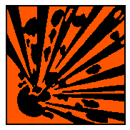

**Égést tápláló, oxidáló (O)** anyagok

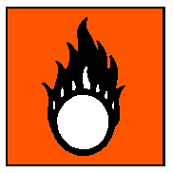

**Maró hatású (C)** anyagok

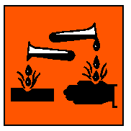

**Környezeti veszély (N)** anyagok



**2. Veszély-jelek**

E robbanásveszélyes

O égést tápláló, oxidáló

F+ fokozottan tűzveszélyes

F tűzveszélyes

T+ nagyon mérgező

T mérgező

Xn ártalmas

C maró

Xi irritatív

N környezeti veszély

**3. A veszélyes anyagok veszélyeire/kockázataira utaló R mondatok:**

R 1 Száraz állapotban robbanásveszélyes.

R 2 Ütés, súrlódás, tűz vagy más gyújtóforrás robbanást okozhat.

R 3 Ütés, súrlódás, tűz vagy egyéb gyújtóforrás rendkívüli mértékben növeli

a robbanásveszélyt.

R 4 Nagyon érzékeny, robbanásveszélyes fémvegyületeket képez.

R 5 Hő hatására robbanhat.

R 6 Levegővel érintkezve vagy anélkül is robbanásveszélyes.

R 7 Tüzet okozhat.

R 8 Éghető anyaggal érintkezve tüzet okozhat.

R 9 Éghető anyaggal érintkezve robbanásveszélyes.

R 10 Kevésbé tűzveszélyes.

R 11 Tűzveszélyes.

R 12 Fokozottan tűzveszélyes.

R 13 Fokozottan tűzveszélyes folyékony gáz.

R 14 Vízzel hevesen reagál.

R 15 Vízzel érintkezve fokozottan tűzveszélyes gázok képződnek.

R 16 Oxidáló anyaggal érintkezve robbanásveszélyes.

R 17 Levegőn öngyulladó.

R 18 A használat során robbanásveszélyes/ tűzveszélyes gáz-levegő elegy keletkezhet.

R 19 Robbanásveszélyes peroxidokat képezhet.

R 20 Belélegezve ártalmas.

R 21 Bőrrel érintkezve ártalmas.

R 22 Lenyelve ártalmas.

R 23 Belélegezve mérgező (toxikus).

R 24 Bőrrel érintkezve mérgező (toxikus).

R 25 Lenyelve mérgező (toxikus).

R 26 Belélegezve nagyon mérgező (toxikus).

R 27 Bőrrel érintkezve nagyon mérgező (toxikus).

R 28 Lenyelve nagyon mérgező (toxikus).

R 29 Vízzel érintkezve mérgező gázok képződnek.

R 30 A használat során tűzveszélyessé válik.

R 31 Savval érintkezve mérgező gázok képződnek.

R 32 Savval érintkezve nagyon mérgező gázok képződnek.

R 33 A halmozódó (kumulatív) hatások miatt veszélyes.

R 34 Égési sérülést okoz.

R 35 Súlyos égési sérülést okoz.

R 36 Szemizgató hatású.

R 37 Izgatja a légutakat.

R 38 Bőrizgató hatású.

R 39 Nagyon súlyos és maradandó egészségkárosodást okozhat.

R 40 A rákkeltő hatás korlátozott mértékben bizonyított.

R 41 Súlyos szemkárosodást okozhat.

R 42 Belélegezve túlérzékenységet okozhat (szenzibilizáló hatású lehet).

R 43 Bőrrel érintkezve túlérzékenységet okozhat (szenzibilizáló hatású lehet).

R 44 Zárt térben hő hatására robbanhat.

R 45 Rákot okozhat (karcinogén hatású lehet).

R 46 Öröklődő genetikai károsodást okozhat (mutagén hatású lehet).

R 47 Magzatfejlődési rendellenességet okozhat.

R 48 Hosszú időn át hatva súlyos egészségkárosodást okozhat.

R 49 Belélegezve rákot okozhat (karcinogén hatású lehet).

R 50 Nagyon mérgező a vízi szervezetekre.

R 51 Mérgező a vízi szervezetekre.

R 52 Ártalmas a vízi szervezetekre.

R 53 A vízi környezetben hosszan tartó károsodást okozhat.

R 54 Mérgező a növényvilágra.

R 55 Mérgező az állatvilágra.

R 56 Mérgező a talaj szervezeteire.

R 57 Mérgező a méhekre.

R 58 A környezetben hosszan tartó károsodást okozhat.

R 59 Veszélyes az ózonrétegre.

R 60 A fertilitást (fogamzóképességet vagy nemzőképességet) károsíthatja.

R 61 A születendő gyermekre ártalmas lehet.

R 62 A fertilitásra (fogamzóképességre vagy nemzőképességre) ártalmas. lehet

R 63 A születendő gyermeket károsíthatja.

R 64 Szoptatott újszülöttet és csecsemőt károsíthatja.

R 65 Lenyelve ártalmas, aspiráció (idegen anyagnak a légutakba beszívása esetén tüdőkárosodást okozhat.

R 66 Ismételt expozíció a bőr kiszáradását vagy megrepedezését okozhatja.

R 67 Gőzök álmosságot vagy szédülést okozhatnak.

R 68 Maradandó egészségkárosodást okozhat

**4. Összetett R mondatok**

R 14/15 Vízzel hevesen reagál és közben fokozottan tűzveszélyes

gázok képződnek.

R 15/29 Vízzel érintkezve fokozottan tűzveszélyes és mérgező gázok képződnek.

R 20/21 Belélegezve és bőrrel érintkezve ártalmas.

R 20/22 Belélegezve és lenyelve ártalmas.

R 20/21/22 Belélegezve, bőrrel érintkezve és lenyelve ártalmas.

R 21/22 Bőrrel érintkezve és lenyelve ártalmas.

R 23/24 Belélegezve és bőrrel érintkezve mérgező.

R 24/25 Bőrrel érintkezve és lenyelve mérgező.

R 23/25 Belélegezve és lenyelve mérgező.

R 23/24/25 Belélegezve, bőrrel érintkezve és lenyelve mérgező.

R 26/27 Belélegezve és bőrrel érintkezve nagyon mérgező.

R 26/27/28 Belélegezve, bőrrel érintkezve és lenyelve nagyon mérgező.

R 26/28 Belélegezve és lenyelve nagyon mérgező.

R 27/28 Bőrrel érintkezve és lenyelve nagyon mérgező.

R 36/37 Szemizgató hatású, izgatja a légutakat.

R 36/38 Szem- és bőrizgató hatású.

R 36/37/38 Szem- és bőrizgató hatású, izgatja a légutakat.

R 37/38 Bőrizgató hatású, izgatja a légutakat.

R 39/23 Belélegezve mérgező: nagyon súlyos, maradandó egészségkárosodást okozhat.

R 39/23/24 Belélegezve és bőrrel érintkezve mérgező: nagyon súlyos, maradandó egészségkárosodást okozhat.

R 39/23/25 Belélegezve és lenyelve mérgező: nagyon súlyos, maradandó egészségkárosodást okozhat.

R 39/23/24/25 Belélegezve, bőrrel érintkezve és lenyelve mérgező: nagyon súlyos, maradandó egészségkárosodást okozhat.

R 39/24 Bőrrel érintkezve mérgező: nagyon súlyos, maradandó egészségkárosodást okozhat.

R 39/24/25 Bőrrel érintkezve és lenyelve mérgező: nagyon súlyos, maradandó egészségkárosodást okozhat.

R 39/25 Lenyelve mérgező: nagyon súlyos, maradandó egészségkárosodást okozhat.

R 39/26 Belélegezve nagyon mérgező: nagyon súlyos, maradandó egészség-károsodást okozhat.

R 39/26/27 Belélegezve és bőrrel érintkezve nagyon mérgező: nagyon súlyos, maradandó egészségkárosodást okozhat.

R 39/26/28 Belélegezve és lenyelve nagyon mérgező: nagyon súlyos, maradandó egészségkárosodást okozhat.

R 39/26/27/28 Belélegezve, bőrrel érintkezve, lenyelve nagyon mérgező: nagyon súlyos, maradandó egészségkárosodást okozhat.

R 39/27 Bőrrel érintkezve nagyon mérgező: nagyon súlyos, maradandó egészség-károsodást okozhat.

R 39/27/28 Bőrrel érintkezve és lenyelve nagyon mérgező: nagyon súlyos, maradandó egészségkárosodást okozhat

R 39/28 Lenyelve nagyon mérgező: nagyon súlyos, maradandó egészségkárosodást okozhat.

R 68/20 Belélegezve ártalmas: maradandó egészségkárosodást okozhat.

R 68/20/21 Belélegezve és bőrrel érintkezve ártalmas: maradandó egészségkárosodást okozhat.

R 68/20/22 Belélegezve és lenyelve ártalmas: maradandó egészségkárosodást okozhat.

R 68/20/21/22 Belélegezve, bőrrel érintkezve, lenyelve ártalmas: maradandó egészségkárosodást okozhat.

R 68/21 Bőrrel érintkezve ártalmas: maradandó egészségkárosodást okozhat.

R 68/21/22 Bőrrel érintkezve és lenyelve ártalmas: maradandó egészségkárosodást okozhat.

R 68/22 Lenyelve ártalmas: maradandó egészségkárosodást okozhat.

R 42/43 Belélegezve és bőrrel érintkezve túlérzékenységet okozhat. (szenzibilizáció)

R 48/20 Hosszabb időn át belélegezve ártalmas: súlyos egészségkárosodást okozhat

R 48/20/21 Hosszabb időn át belélegezve és bőrrel érintkezve ártalmas: súlyos egészségkárosodást okozhat.

R 48/20/22 Hosszabb időn át belélegezve és szájon át a szervezetbe jutva ártalmas: súlyos egészségkárosodást okozhat.

R 48/20/21/22 Hosszabb időn át belélegezve, bőrön és szájon keresztül a szervezetbe jutva ártalmas: súlyos egészségkárosodást okozhat.

R 48/21 Hosszabb időn át bőrrel érintkezve ártalmas: súlyos egészségkárosodást okozhat.

R 48/21/22 Hosszabb időn át bőrrel érintkezve és szájon át a szervezetbe jutva ártalmas: súlyos egészségkárosodást okozhat.

R 48/22 Szájon keresztül hosszabb időn át a szervezetbe jutva ártalmas: súlyos egészségkárosodást okozhat.

R 48/23 Hosszabb időn át belélegezve mérgező: súlyos egészségkárosodást okozhat.

R 48/23/24 Hosszabb időn át belélegezve és bőrön keresztül a szervezetbe jutva mérgező: súlyos egészségkárosodást okozhat.

R 48/23/25 Hosszabb időn át belélegezve és szájon keresztül a szervezetbe jutva mérgező: súlyos egészségkárosodást okozhat.

R 48/23/24/25 Hosszabb időn át belélegezve, bőrön és szájon keresztül a szervezetbe jutva mérgező: súlyos egészségkárosodást okozhat.

R 48/24 Hosszabb időn át a bőrrel érintkezve mérgező: súlyos egészségkárosodást okozhat.

R 48/24/25 Bőrön és szájon keresztül hosszabb időn át a szervezetbe jutva mérgező: súlyos egészségkárosodást okozhat.

R 48/25 Szájon keresztül hosszabb időn át a szervezetbe jutva mérgező: súlyos egészségkárosodást okozhat.

R 50/53 Nagyon mérgező a vízi szervezetekre, a vízi környezetben. hosszantartó károsodást okozhat.

R 51/53 Mérgező a vízi szervezetekre, a vízi környezetben hosszantartó károsodást okozhat.

R 52/53 Ártalmas a vízi szervezetekre, a vízi környezetben hosszantartó károsodást okozhat.

**5. A veszélyes anyagok biztonságos használatára utaló S mondatok:**

S 1 Elzárva tartandó.

S 2 Gyermekek kezébe nem kerülhet.

S 3 Hűvös helyen tartandó.

S 4 Lakóterülettől távol tartandó.

S 5 ... alatt tartandó (a folyadékot a gyártó határozza meg)

S 6 ... alatt tartandó (az inert gázt a gyártó határozza meg)

S 7 Az edényzet légmentesen lezárva tartandó.

S 8 Az edényzet szárazon tartandó.

S 9 Az edényzet jól szellőztethető helyen tartandó.

S 12 A tartályt nem szabad légmentesen lezárni.

S 13 Élelmiszertől, italtól és takarmánytól távol tartandó.

S 14 ...-tól/-től távol tartandó [az összeférhetetlen anyago(ka)t a gyártó határozza meg.

S 15 Hőhatástól távol tartandó.

S 16 Gyújtóforrástól távol tartandó − Tilos a dohányzás.

S 17 Éghető anyagoktól távol tartandó.

S 18 Az edényzetet óvatosan kell kezelni és kinyitni.

S 20 Használat közben enni, inni nem szabad.

S 21 Használat közben tilos a dohányzás.

S 22 Az anyag porát nem szabad belélegezni.

S 23 A keletkező gázt/füstöt/gőzt/permetet nem szabad belélegezni (a gyártó határozza meg).

S 24 A bőrrel való érintkezés kerülendő.

S 25 Kerülni kell a szembejutást.

S 26 Ha szembe jut, bő vízzel azonnal ki kell mosni és orvoshoz kell fordulni.

S 27 A szennyezett ruhát azonnal le kell vetni/venni.

S 28 Ha az anyag a bőrre kerül, ... -val/-vel bőven azonnal le kell mosni (az anyagot a gyártó határozza meg).

S 29 Csatornába engedni nem szabad.

S 30 Soha nem szabad vízzel keverni.

S 33 A sztatikus feltöltődés ellen védekezni kell.

S 34 Ütéstől, dörzsöléstől óvni kell.

S 35 Az anyagot és az edényzetét megfelelő módon ártalmatlanítani kell.

S 36 Megfelelő védőruházatot kell viselni.

S 37 Megfelelő védőkesztyűt kell viselni.

S 38 Ha a szellőzés elégtelen, megfelelő légzőkészüléket kell használni.

S 39 Szem-/arcvédőt kell viselni.

S 40 A padlót és a beszennyeződött tárgyakat ...-val/-vel kell tisztítani (az anyagot a gyártó határozza meg).

S 41 Robbanás vagy tűz esetén a keletkező gázokat nem szabad belélegezni.

S 42 Füst-/permetképződés esetén megfelelő légzésvédőt kell viselni (típusát a gyártó adja meg).

S 43 Tűz esetén ...-val/-vel oltandó (az anyagot a gyártó határozza meg). Ha a víz használata fokozza a veszélyt, "Víz használata tilos" mondatot is hozzá kell tenni.

S 44 Rosszullét esetén orvoshoz kell fordulni. Ha lehetséges, a címkét meg kell mutatni.

S 45 Baleset vagy rosszullét esetén azonnal orvost kell hívni. Ha lehetséges, a címkét meg kell mutatni.

S 46 Lenyelése esetén azonnal orvoshoz kell fordulni, az edényt/csomagolóburkolatot és a címkét az orvosnak meg kell mutatni.

S 47 ...oC feletti hőmérsékleten nem tárolható (a gyártó határozza meg)

S 48 ...-val/-vel nedvesen tartandó (az anyagot a gyártó határozza meg)

S 49 Csak az eredeti edényzetben tárolható.

S 50 ...-val/-vel nem keverhető (az anyagot a gyártó határozza meg)

S 51 Csak jól szellőztetett helyen használható.

S 52 Nagy felületű, tartózkodásra alkalmas helyiségekben nem használható.

S 53 Kerülni kell az expozíciót, használatához külön utasítás szükséges.

S 54 Az üzemszerű szennyvízkezeléshez az illetékes hatóság jóváhagyása kell.

S 55 Csatornába vagy felszíni vizekbe juttatása előtt a rendelkezésre álló legjobb kezelési eljárást kell alkalmazni.

S 56 Az anyagot és edényzetét veszélyes-, vagy speciális hulladék gyűjtőhelyre kell vinni.

S 57 A környezetszennyezés elkerülésére megfelelő edényzetet kell használni.

S 58 Veszélyes hulladékként kell ártalmatlanítani.

S 59 A hulladékanyag visszanyeréséhez/újrahasznosításához a gyártótól / forgalmazótól kell tájékoztatást kérni.

S 60 Az anyagot és/vagy edényzetét veszélyes hulladékként kell ártalmatlanítani.

S 61 Kerülni kell az anyag környezetbe jutását. Speciális adatokat kell kérni/Biztonsági adatlap.

S 62 Lenyelés esetén hánytatni tilos: azonnal orvoshoz kell fordulni és megmutatni az edényzetet vagy a címkét.

S 63 Belégzés miatt bekövetkező baleset esetén a sérültet friss levegőre kell vinni és biztosítani számára a nyugalmat.

S 64 Lenyelés esetén a szájat vízzel öblítjük ki (csak abban az esetben, ha a sérült nem eszméletlen).

**6. Összetett S mondatok:**

S 1/2 Elzárva és gyermekek számára hozzáférhetetlen helyen tartandó.

S 3/7 Az edényzet jól lezárva, hűvös helyen tartandó.

S 3/7/9 A tartályt jól lezárva, hűvös és jól szellőztethető helyen kell tartani.

S 3/9 A tartályt hűvös és jól szellőztethető helyen kell tartani.

S 3/9/49 Hűvös, jól szellőztethető helyen, csak az eredeti edényben tárolható

S 3/14 Hűvös helyen, ...-tól/-től távol tartandó [az összeférhetetlen anyago(ka)t a gyártó határozza meg.

S 3/9/14 Hűvös, jól szellőztethető helyen, ...-tól/-től távol tartandó [az összefér- hetetlen anyago(ka)t a gyártó határozza meg].

S 3/9/14/49 Hűvös, jól szellőztethető helyen, ...-tól/-től távol, csak az eredeti edényzetben tárolható [az összeférhetetlen anyago(ka)t a gyártó határozza meg].

S 7/8 Az edényzet légmentesen lezárva, szárazon tartandó.

S 7/9 Az edényzet légmentesen lezárva és jól szellőztethető helyen tartandó.

S 7/47 Az edényzet légmentesen lezárva ...oC hőmérsékletet nem meghaladó helyen tárolható (a hőmérsékletet a gyártó határozza meg).

S 20/21 A használat közben enni, inni és dohányozni nem szabad.

S 24/25 Kerülni kell a bőrrel való érintkezést és a szembejutást.

S 27/28 Ha az anyag a bőrre jut, a szennyezet ruhát rögtön le kell vetni és a bőrt kellő mennyiségű …-val/-vel azonnal le kell mosni (az anyagot a gyártó határozza meg).

S 29/35 Csatornába engedni nem szabad. Az anyagot és edényzetét megfelelő módon ártalmatlanítani kell.

S 29/56 Csatornába engedni nem szabad, az anyagot és az edényzetét a veszélyes– vagy speciális hulladék gyűjtőhelyre kell vinni.

S 36/37 Megfelelő védőruházatot és védőkesztyűt kell viselni.

S 36/37/39 Megfelelő védőruházatot, védőkesztyűt és szem-/arcvédőt kell viselni.

S 36/39 Megfelelő védőruházatot és szem-/arcvédőt kell viselni.

S 37/39 Megfelelő védőkesztyűt és arc-/szemvédőt kell viselni.

S 47/49 ...oC hőmérsékleten, csak az eredeti edényzetben tárolható (a hőmérsékletet a gyártó határozza meg).